صندوق الصورة Picture Box

This tool is used to display images by feature Picture and can also be used as a container for the rest of the controls (It is ground for the project ) Background
تستخدم ھذه األداة لعرض الصور عن طریق الخاصیة Picture وكذلك یمكن استخدامھا كحاویة لباقي عناصر التحكم (

تكون ارضیة للمشروع ) Background

The most important characteristics:
أھم الخصائص:

- اضافة صورة جدیدةAdd new image -: is done through the use of sentence the following code
- یتم ذلك من خالل استعمال الجملة البرمجیة التالیة:
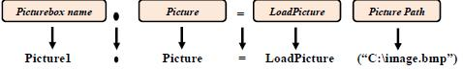

Lead in writing this code to load the image in the specified path to the picture box whose name .Picture1

To add a picture during the design stage we follow the steps outlined in the following figure:

تؤدي كتابة ھذه الشفرة الى تحمیل الصورة الموجودة في المسار المحدد الى صندوق الصورة الذي اسمة .Picture1

لاضافة الصورة اثناء مرحلة التصمیم نتبع الخطوات المبینة في الشكل التالي:
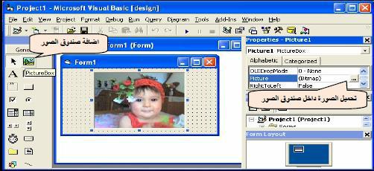

- The current image To remove (in execution time) of Use Picture Box

Pictureboxname.Picture = LoadPicture ()

- Feature : AutoSize

This function takes the value logic True or False

- ولازالة الصورة الحالیة ( في وقت التنفیذ ) من Picture Box نستخدم

Pictureboxname.Picture = LoadPicture ( )

- الخاصیة :AutoSize

تاخذ ھذه الخاصیة القیمة المنطقیة True or False

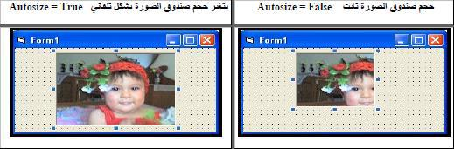

اداة الصورة Image
This tool is used to display images by feature Picture can not be used as a container for the rest of the controls.
- The most important characteristics

  - Add a new image -:This is done through the use of sentence the following code:

تستخدم ھذه الاداة لعرض الصور عن طریق الخاصیة Picture وال یمكن استخدامھا كحاویة لباقي عناصر التحكم.
- أھم الخصائص

  - اضافة صورة جدیدة -:یتم ذلك من خلال استعمال الجملة البرمجیة التالیة:
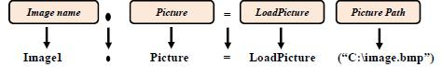

Lead in writing this code to load the image in the specified path to the image tool named Image1 add image during the design stage we follow the steps set out in the following figure:
تؤدي كتابة ھذه الشفرة الى تحمیل الصورة الموجودة في المسار المحدد الى اداة الصورة المسمى Image1 الضافة الصورة اثناء مرحلة التصمیم نتبع الخطوات المبینة في الشكل التالي:

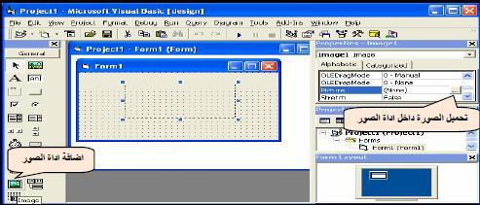

- Stretch This function takes the value logical True or False

- الخاصیة :Stretch تاخذ ھذه الخاصیة القیمة المنطقیة True or False

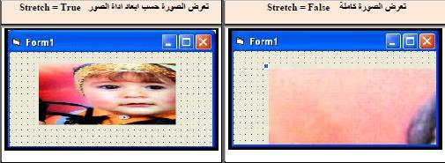

Ex:Design and write a V. B program that open an image?

مرحلة التصمیم:
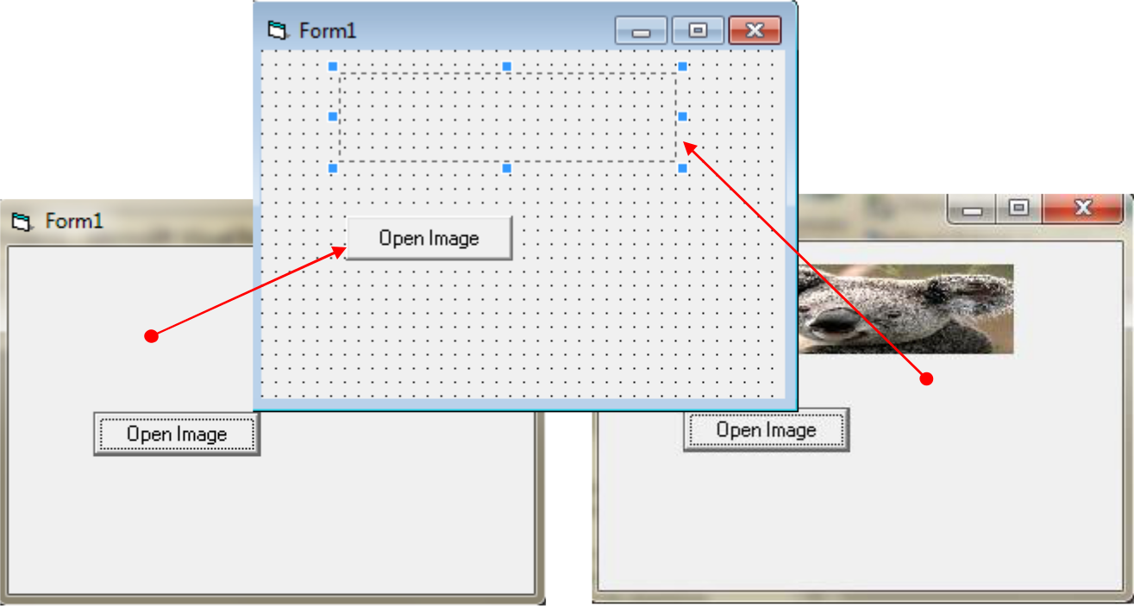

تغيير االسم

تغيير خاصية

stretch=true

Ex: Write a V. B. program according to the following GUI:
